Associazione Volontari Animalisti

C.L.A.M.A. RAVENNA ONLUS
(www.assclama.org)
in collaborazione con il
RISTORANTE AMARANTO
vi invita
MERCOLEDI’ 28 AGOSTO DALLE ORE 20,00
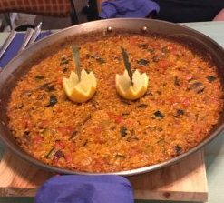
ALLA CENA VEGAN BENEFIT A BASE DI PAELLA!
L’evento si terrà presso il
BAGNO WAVE DI PUNTA MARINA (RA)
Il menu prevederà tre tipi di vegan paella e sangria di benvenuto
 Costo: 20 Euro
Parte del ricavato sarà devoluto all’Associazione per la cura dei tanti animali in difficoltà.
VI ASPETTIAMO NUMEROSI!
Prenotazione obbligatoria ai numeri:
Amaranto: 0544 202293 oppure 339 5071032
Bagno Wave: 0544 439247

